2018-2019高二第二学期周三小练（5）（文科）
一.填空题（每题5分，共70分）
- 已知复数满足（为虚数单位），则_________．

- 已知全集，函数的定义域为集合A，函数的定义域为集合B，则集合 ．

- “若$x^{2}<1$，则$−1<x<1$”的逆否命题是_________．

- ，，三个数中最大数的是 ．

- 函数的值域为_________．

6.如果复数z满足|z-i|=2，那么|z+1|的最大值是 ．

7.p：“”和q：“”，则是q的 条件．

8.已知 x＝log₆12－log₆3，则6^{x} 的值为 ．

9.将函数f (x)＝2sin2x的图象向左平移 个单位后，得到函数g (x) 的图象，则g (0) 的值为 ．

10.已知函数$y=\left\{\begin{matrix}\frac{2}{x} & x≥2 \\ (x−1)^{3} & x<2\end{matrix}\right.$，若关于x的方程f(x)＝k+1有两个不同的实根，则实数k的取值范围是 ．

11．若f(x)=在上为增函数，则a的取值范围是 ．

12．若函数定义在上的奇函数，且在上是增函数，又，则不等式的解集为 ．

- 函数$f(x)=x^{2}e^{x}$在区间$(a,a+1)$上存在极值点，则实数$a$的取值范围为_________．

- 设实数，使得不等式，对任意的实数恒成立，则满足条件的实数的范围是 ．

二、解答题：本大题共4小题，共计60分．请在答题卡指定区域内作答． 解答时应写出
文字说明、证明过程或演算步骤．
15．（本小题满分为14分）已知定义域为R的函数f(x)＝是奇函数．
（1）求a，b的值；
（2）若对任意的t∈R，不等式f(t²－2t)＋f(2t²－k)<0恒成立，求k的取值范围．

16（本小题满分为14分）已知复数，，为虚数单位．
（1）若复数对应的点在第四象限，求实数的取值范围；
（2）若，求的共轭复数．

17. （本小题满分为16分）已知$a>0$且$a≠1$，函数$f(x)={\text{log}}_{a}(x+1)$，$g(x)={\text{log}}_{a}\frac{1}{1−x}$，
记$F(x)=2f(x)+g(x)$
（1）求函数$F(x)$的定义域及其零点；
（2）若关于$x$的方程$F(x)−m=0$在区间$[0, 1)$内仅有一解，求实数$m$的取值范围.

18.（本小题满分为16分）已知函数为常数）
（1）若的图象在处的切线方程为，求函数的解析式；
（2）在（1）的条件下，求函数的图象与的图象交点的个数；
（3）当时，恒成立，求的取值范围。

2018-2019高二第二学期周三小练（5）（文科）
参考答案
1. ；2. ；3. 若$x≤−1或x≥1$，则$x^{2}≥1$；4. ；5. ；
6.； 7.必要不充分； 8.4； 9.； 10. (-1,0)； 11.；
12．或-； 13.$(−3,−2)∪(−1,0)$； 14.$[1,\frac{3}{2}]∪[\frac{5}{2},+∞)$。
二、解答题
15．（本小题满分为14分）已知定义域为R的函数f(x)＝是奇函数．
（1）求a，b的值；
（2）若对任意的t∈R，不等式f(t²－2t)＋f(2t²－k)<0恒成立，求k的取值范围．
解 (1)因为f(x)是奇函数，且定义域为R，所以f(0)＝0，-------------------------2分
即＝0，解得b＝1. ---------------------------------------------------------4分
从而有f(x)＝.又由f(1)＝－f(－1)知＝－，解得a＝2----6分
经检验适合题意，∴a＝2，b＝1.-------------------------------------------------------7分
(2)由(1)知f(x)＝＝－＋.[来源:学。科。网Z。X。X。K]
由上式易知f(x)在(－∞，＋∞)上为减函数.又因f(x)是奇函数，
从而不等式f(t²－2t)＋f(2t²－k)<0等价于f(t²－2t)<－f(2t²－k)＝f(－2t²＋k).-----10分
因为f(x)是减函数，由上式推得t²－2t>－2t²＋k.
即对一切t∈R有3t²－2t－k>0.------------------------------------------------------------12分
从而判别式Δ＝4＋12k<0，解得k<－---------------------------------------------------14分

16.（1）由题意得解得
（2）
17.（1）$F(x)=2f(x)+g(x)$$=2{\text{log}}_{a}(x+1)+{\text{log}}_{a}\frac{1}{1−x}$（$a>0$且$a≠1$）
$\begin{aligned}\left\{x+1>0 | \right.\end{aligned}$，解得$−1<x<1$，所以函数$F(x)$的定义域为$(−1, 1)$
令$F(x)$$=0$，则$2{\text{log}}_{a}(x+1)+{\text{log}}_{a}\frac{1}{1−x}=0$……（*）
${\text{log}}_{a}(x+1)^{2}={\text{log}}_{a}(1−x)$，$(x+1)^{2}=1−x$，即$x^{2}+3x=0$ 解得$x_{1}=0$，$x_{2}=−3$
经检验$x=−3$是（*）的增根，所以方程（*）的解为$x=0$所以函数$F(x)$的零点为$0$.
（2）$m=2{\text{log}}_{a}(x+1)+{\text{log}}_{a}\frac{1}{1−x}$（$0≤x<1$）
$m=$${\text{log}}_{a}\frac{x^{2}+2x+1}{1−x}={\text{log}}_{a}(1−x+\frac{4}{1−x}−4)$
$$a^{m}=1−x+\frac{4}{1−x}−4$$
设$1−x=t∈(0, 1]$，则函数$y=t+\frac{4}{t}$在区间$(0, 1]$上是减函数
当$t=1$时，此时$x=1$，$y_{\text{min}}=5$，所以$a^{m}≥1$
①若$a>1$，则$m≥0$，方程有解；②若$0<a<1$，则$m≤0$，方程有解

18.已知函数为常数）
（1）若的图象在处的切线方程为，求函数的解析式；
（2）在（1）的条件下，求函数的图象与的图象交点的个数；
（3）当时，恒成立，求的取值范围。

18.解：（1）由题意得，由题知
，
………………………………………………（4分）
（2）由，可得，
，
则由题意函数的图象与的图象交点的个数等价于方程实根的个数，即根的个数。
等价于的图象与直线的交点个数，…………（6分）
，则的变化情况如下表：
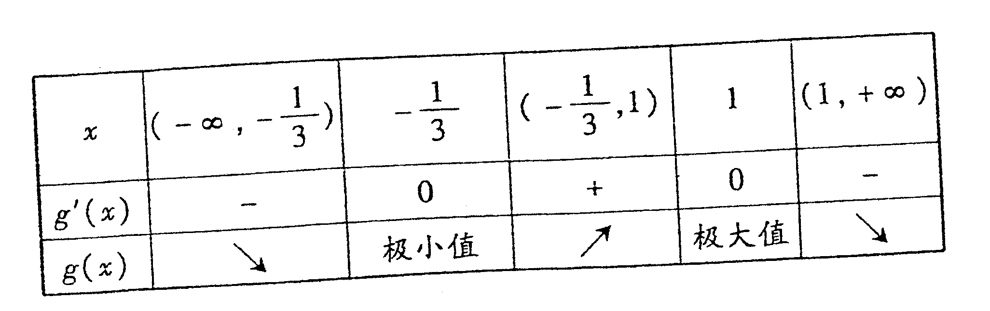

则函数的极小值为，极大值为……………………（8分）
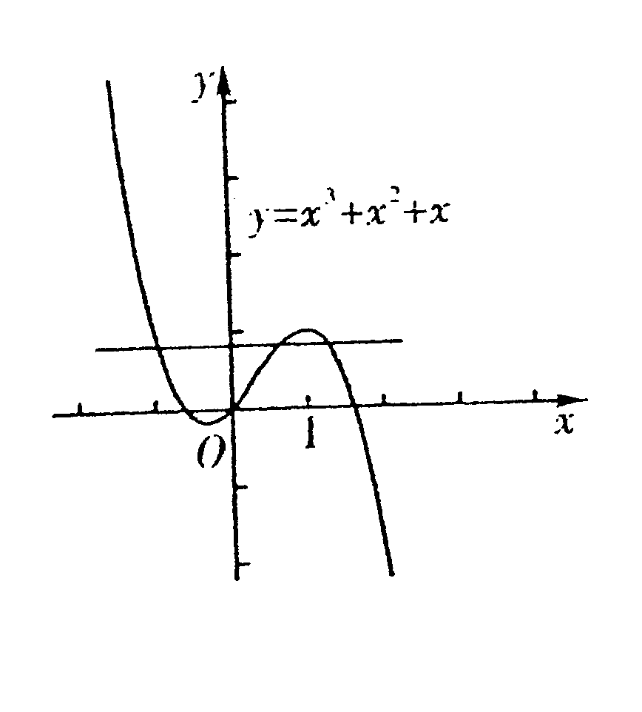
根据上面的讨论，作出的
大致图象与直线的位置如图，由图知，
当时，函数的图象与
的图象有三个不同交点；
当时，函数的图象与
的图象有两个不同交点；
当时，函数的图象与
的图象有1个交点。……………………………………（10分）
（3）当时，
恒成立，等价于，
即上恒成立，
令，只需。
，
令，故当时，，
单调递增；当时，单调递增。
，，
因此b的范围是.

